
Kungsbacka IWC Månadsbrev: Nr. 11-12 2020-21
D236 President: Eva Nikell
Sverige Sekreterare: Ulla Ahlerup

2021-06-04

Världspresident: Dr Bina Vyas
Motto: "Lead the change"
"Gå i spetsen för förändring"

Kära IW-vänner!
I maj månad hölls klubbmötet i ett vårligt men kallt Gottskär. Det hindrade inte att 14 glada positiva Inner Wheel- damer samlades på Gottskärs hamnplan.
Där möttes vi av vår medlem Marga Ekberg som berättade om föreningen Framtid Gottskär-Onsala.
Föreningen kämpar för ett levande Onsala och ett Gottskär med bostäder, bryggor och båtliv.
Gå gärna in på www.Framtid Gottskär så får ni veta allt som föreningen kämpar för.
Efter en frågestund tog vi en promenad till Utholmen.
Vår gäst idag var Florens Vidén som berättade hur hon arbetat för att statyn Neptun på Delfin skulle renoveras. Detta skedde 2015.
Statyn fanns i en monter på Världsutställningen i Göteborg 1923. Den kom så småningom till Gottskär och var då i privat ägo. Nu står den renoverad och fin i Gottskär.
Florens berättade också hur det varit en gång i tiden med både kiosk och övernattningsmöjligheter
på Utholmen.
Efter detta var vi alla nöjda med att få slå oss ner med vår medhavda fika på en alldeles utmärkt picknickplats.
Detta var vårens sista klubbmöte ute i det fria. Nu hoppas vi på en mera normal höst med klubbmöten där alla har möjlighet att närvara.
Promenaderna har varit trevliga så kanske vi fortsätter med dessa.

Kommande program:
Sommarlunch den 10 augusti på Hönö. Gbg N återkommer med tid.
Vi har planerat att ha Årsmötet den 20 september hos konstnären Marika Lang.
DÅM i Kungsbacka den 16 oktober ( ersätter månadens klubbmöte)
Vi återkommer med fler möten senare i höst.

Påminnelse: Inbetalning av årsavgiften på 525 kr för 2021-2022 efter 1 juli.
Betala på Pg 4981476-7.

Glöm inte anmäla när ni ändrar adress, telefon eller mailadress!! Anmäl till Ann Jesperson. ann.jesperson@gmail.com

KALLELSE till Årsmöte den 20 september

Välkomna på årsmöte den 20 september kl. 13.00 hos Marika Lang

Program: Lunch och konstvisning hos konstnärinnan Marika Lang. Därefter följer Årsmötesförhandlingarna.

Kostnad: 150 kr

Anmälan till Gunilla Attman, gunilla.attman@hotmail.com, tel. 070-2172551 eller
Ragnhild Siöström, ragnhild.tolo@telia.com, tel. 0708-257346
Anmälan senast 15 september.
Bindande anmälan.

Årsmöteshandlingar kommer att skickas ut.

En Inner Wheel ros finns nu att köpa på marknaden. Den heter "Inner Wheel for ever".
Jag har frågat på några handelsträdgårdar men ännu inte lyckats hitta den.
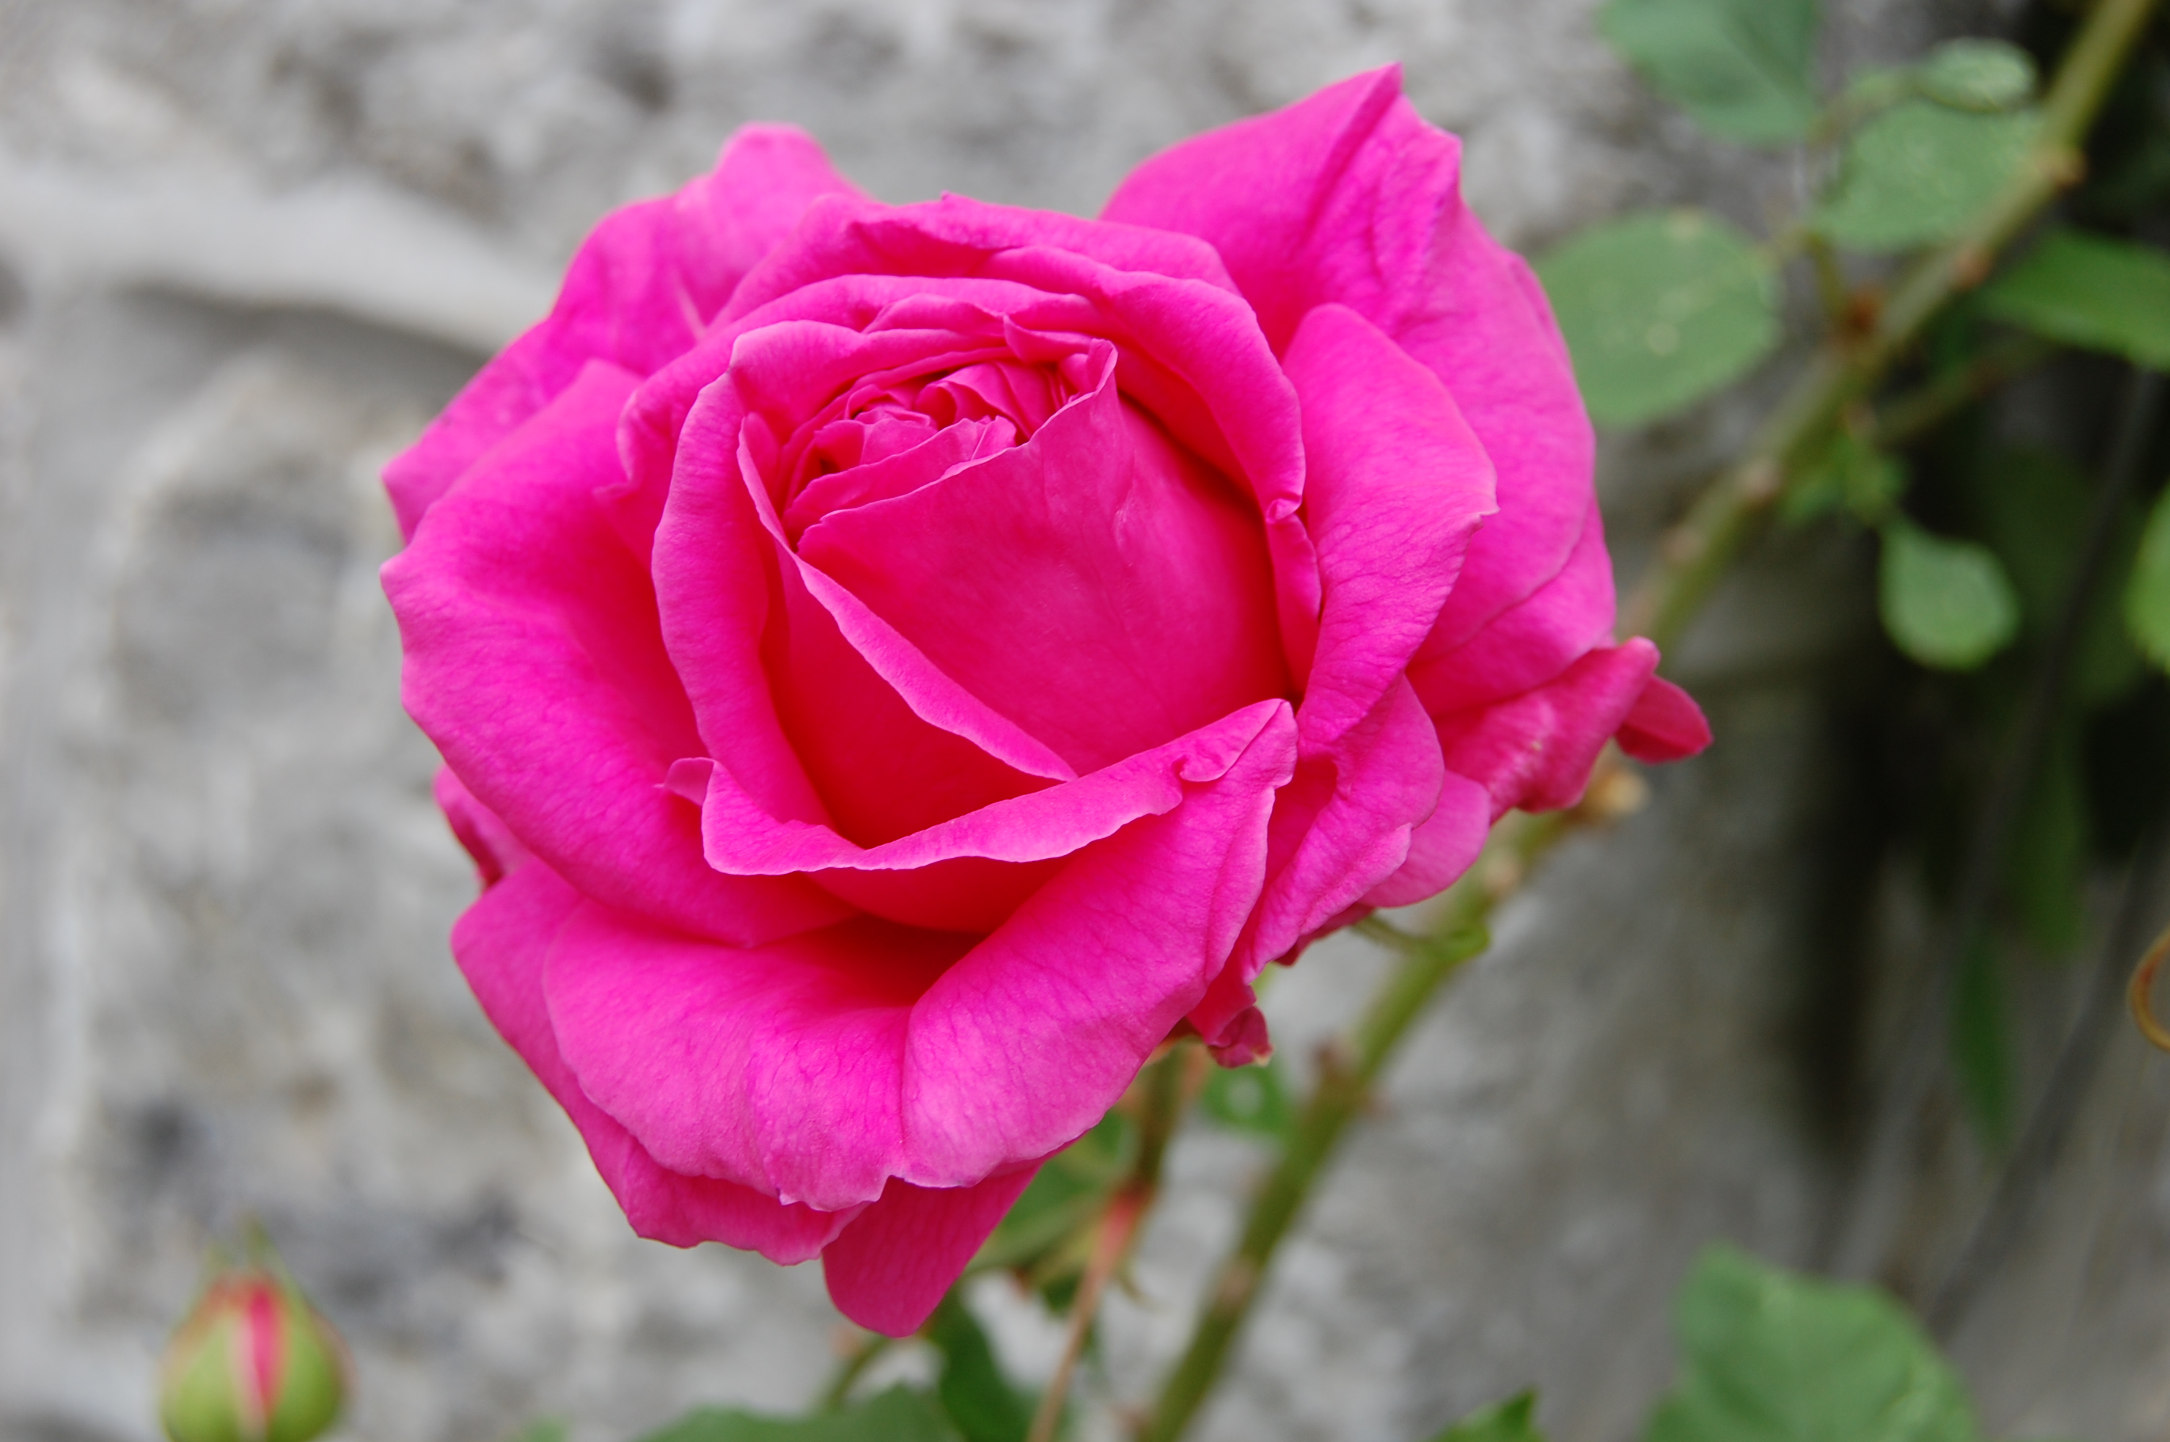
Berätta gärna om du spårar den någonstans.

Njut nu av sommaren och så hoppas vi att vi kan ses lite mer som vanligt i höst.

Sommarhälsningar
Ulla Ahlerup

